Дата: 05.09.2022 Клас: 7-Б

Предмет: Англійська мова

Тема: Позакласна діяльність

Мета: формувати навички вживання нових лексичних одиниць; удосконалювати навички аудіювання й усного мовлення з опорою на лексико-граматичні структури; розвивати мовну здогадку; виховувати доброзичливе ставлення до співрозмовника

Вчитель: Глуговська Л.Г.

**Хід уроку**

***1.Greeting***

Good afternoon, dear children! I’m glad to see you. Are you ready to start our lesson? Let’s start.

***2. Warming up***

Look at the pictures and put the letters into the correct order. Then match the words with their definitions.

Подивіться на малюнки та розставте літери в правильному порядку. Потім доберіть слова до їх визначення.

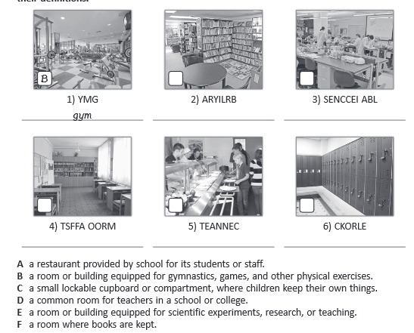

***3. Vocabulary box***

***page 9***

Write new words on your dictionary.

Запишіть нові слова у словник, перекладіть їх та вивчіть

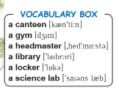

***4. Reading***

***Ex.1 page 10***

***Прочитайте текст.***

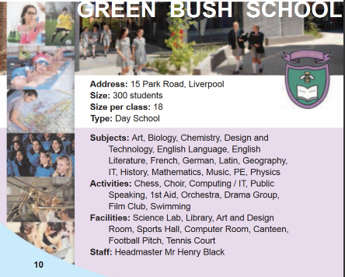

***5. Speaking***

Дайте відповіді на питання.

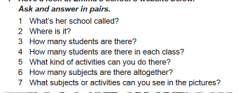

***6. Homework***

Домашнє завдання:

1. Опрацювати конспект, вивчити слова;

2. З новими словами скласти по 1 реченню (6 слів=6 речень).

**Надіслати виконане завдання у Вайбер/телеграм (0964124047) – Людмила Григорівна.**